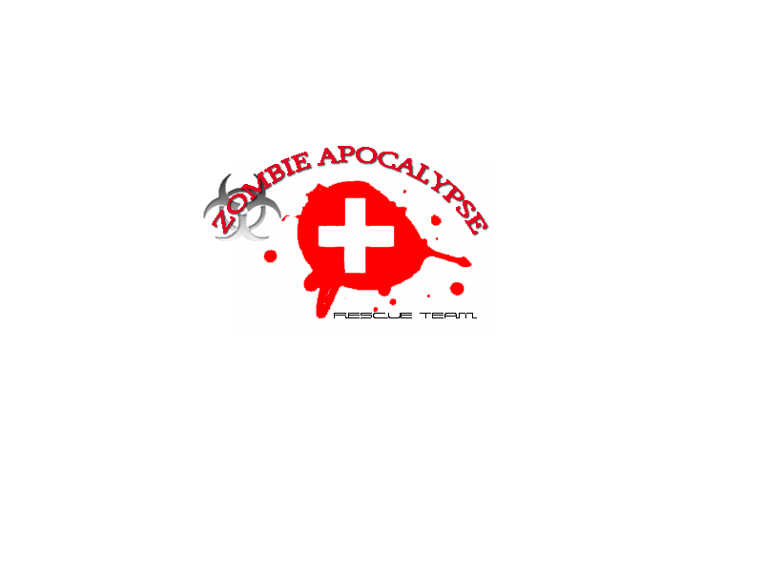

Fonctionnement de la

RESCUE TEAM

SOMMAIRE

1° La RESCUE TEAM c’est quoi ?

2° son règlement interne

3° Sa construction et son fonctionnement.

a) Gestion, équipement, entrainement

et ravitaillement de la RESCUE TEAM.

b) La mini-série

4° Son évolution au fil des MAJ.

a) Le stockage, l’entretien matériel et humain.

b) Serveur régular, HARDCORE, et expérimental.

6° Le RP NEMESIS arrive, Martius est intéressé….

Et si on allait plus loin ?

1° La RESCUE TEAM c’est quoi ?

AnotherFrenchy :
Pour moi, la RESCUE TEAM c’est l’envie de tester une nouvelle façon de jouer à DayZ.
Une envie d’améliorer l’expérience de jeu et la relation avec les joueurs.
C’est aussi l’envie d’apporter une aide pour toute la communauté présente sur le site Martius et Mojal.
Et c’est tout simplement l’envie de faire plaisir !

Résumé à mettre en place sur le post :
La RESCUE TEAM fonctionne comme une équipe de secours standard. Elle apporte une aide médicale, à tous les joueurs du forum blessés dans DayZ Standalone.
Elle se compose de joueurs passionnés, disponible et courageux !
Prêt à tout pour réussir leur mission, cette TEAM est capable d’affronter tous les bandits, glitcheurs … ours ( ?!) qu’elle pourrait croiser sur sa route !
Pour l’instant elle agit en total liberté. M&M ne sont en aucun cas responsables des litiges qui pourront survenir pendant les sauvetages.
Elle est autorisée à demander l’euthanasie aux victimes et peut retarder toutes interventions, si le climat n’est pas favorable (ex : tempête de neige).
Elle peut également refuser toutes demandes dans des lieux trop risqués (ex : électro sans serveur safe dispo).
Si un guet-apens est prévu, elle se donne le droit de tuer « la fausse victime » avant de fuir rapidement. ^^
La victime doit comprendre qu’un délai d’attente existe entre le moment où elle appelle les secours, et le moment ou l’équipe arrive. Ce délai peut varier et l’équipe de secours l’informera si l‘intervention rencontre un problème ou est retardée
RESCUE TEAM ne rembourse ou ne s’occupe pas des frais de la sécurité sociale ou d’une quelconque mutuelle complémentaire.
Elle ne s’occupe pas des lourdes interventions chirurgicales sur le terrain. Elle devra évacuer le patient dans un point relais pour pratiquer l’opération.
On conseil la victime de se déplacer (si elle le peut) dans un endroit safe. Elle sera en relation avec l’équipe de sauvetage dans un canal TS par la suite, pour convenir d’un point de RDV.
2° Reglement interne

INTERDICTION (sous peine d’être bannie à vie de l’équipe) :
- Il est interdit de tuer, torturer, voler la victime ou ses compagnons simplement par plaisir gratuit.
- Il est interdit de tuer, torturer, voler l’équipe.
- Il est interdit d’euthanasier de force la victime
- Il est interdit de tirer à vue sans autorisation.
- Tout complot pour poser un guet-apens sur l’équipe de secours est également interdit. Toutes personnes au courant du piège doit impérativement informer le conseil.
- Il est interdit de modifier le bon déroulement de l’intervention. Tous les rôles, manœuvres, tactiques et équipements ne peuvent être modifiés, sans l’accord de toute l’équipe présent sur les lieux du sauvetage.
- Il est interdit de glitcher volontairement !! En revanche, Il est autorisé si un joueur de l’équipe et/ou la victime, sont bloqués dans ce bug texture.
- Il est interdit de faire des bruits chelou ou de saturer son micro de musique.
- Il est interdit de chanter !! Un ménestrel sera livré si l’attente de renfort ou d’équipement dépasse la durée de 30 minutes. Le choix du ménestrel doit se faire à l’avance !
- Il est interdit de manger, boire et recharger sans autorisation pendant les manœuvres !
- Il est interdit de refuser 3 fois un défi lancé par la communauté M&M !
- Il est interdit d’appeler en renfort d’autres personnes en dehors de l’équipe pendant le sauvetage.
- Il est interdit d’envoyer des messages Steam pendant les manœuvres.
- Il est interdit de changer ou sortir du canal TS précipitamment, sans en informer l’équipe sur place.
- Il est interdit de refuser un appel de détresse sans en informer l’équipe ou le conseil.
- Il est interdit de modifier sa place dans le planning avec un autre membre ou un inconnu, sans l’avis du conseil ou de l’équipe.
- Il est interdit de couper la séquence vidéo sans l’accord de l’équipe sur place. En revanche les problèmes techniques sont tolérés.
- Il est interdit de perturber les caméramans ou le bon déroulement du show.
- Il est interdit de se proclamer Chef de la RESCUE TEAM. Il n’y aura jamais de chef, seulement un conseil.
- Il est interdit de refuser les entrainements ou les rushs pour trouver du matos sans excuse valable. En revanche il est autorisé de proposer des dates pour ces évents.
- Vous ne devez pas commencer l’opération si le nombre de membre pour la manœuvre n’est pas respecté.
- Il est interdit de divulguer des informations tactiques avant, pendant et après l’intervention à des personnes en dehors de l’équipe, sauf autorisation spéciale .

Autorisation
-Vous pouvez proposer, au conseil et à l’équipe, des modifications dans le fonctionnement général de l’organisation.
-Il est autorisé de demander de l’aide extérieur à l’équipe, si le nombre de joueurs est insuffisant pour l’intervention. En revanche, le nombre de personne en plus ne doit pas dépasser le nombre de place libre. 1 personne, en + des places disponibles, est tolérée.
- Vous pouvez proposer au conseil une manœuvre, tactique ou équipement pour le déroulement de l’intervention.
-Il est autorisé de jouer un personnage décalé pour le show, seulement si cela ne perturbe pas l’opération ou l’équipe.
-Vous pouvez choisir le rôle que vous voulez dans l’équipe (dans la limite des places disponibles), seulement avec l’autorisation du conseil ou de l’équipe, avant l’intervention.
-Vous pouvez vous proposer, ou proposer un membre de l’équipe, pour siéger au conseil.
-Vous pouvez contester une opération ou une personne de l’équipe, seulement si vous avez une justification valable.
-Vous avez le droit de faire ce que vous voulez dans le jeu avant ou après l’intervention. Les équipements et tous matériels de la RESCUE TEAM doivent cependant être restitués avant.
-Vous pouvez refuser un évent si votre rôle n’est pas essentiel ou si votre disponibilité n’est pas assurée.
-Vous avez le droit de parler avec la victime ou ses compagnons.
-Vous avez le droit de tuer la victime seulement si c’est pour une euthanasie ou un guet-apens.
-Vous avez le droit de ridiculiser la victime si c’est un guet-apens.
-Vous avez le droit de quitter RESCU TEAM seulement si vous informez le conseil et l’équipe, et si vous payez votre tournée ! ^^
-Vous avez le droit de vous proposer pour être le chef de l’escouade avant une intervention. Le conseil décidera et proposera votre candidature à l’équipe que vous aurez en charge.
-Vous avez le droit d’avoir votre groupe (une team extérieur) et vos règles tactiques pour une intervention, seulement si le conseil accepte, et que le règlement est respecté.
-Vous avez le droit de vous amuser pendant l’opération, tant que cela ne perturbe pas la manœuvre ou l’équipe sur place.
-Vous avez le droit de promouvoir la RESCUE TEAM dans et en-dehors de DayZ standalone.
-Vous avez le droit de vous proposer pour le montage vidéo du show (mais c’est le principale taf de Anotherfrenchy :p)
-Vous avez le droit de faire circuler vos rushs vidéo à l’équipe.
-Vous avez le droit de proposer des évents.

Toutes ces règles ne sont pas là pour vous embêter. Si c’est le cas, j’en suis désolé. ^^
Elles sont là pour construire une équipe forte et solidaire !

3° Sa construction et son fonctionnement.

a) Gestion, équipement, entrainement et ravitaillement de la RESCUE TEAM.

Comme j’aime le rappeler, la RESCUE TEAM n’a pas de chef, mais un conseil.
Ce conseil sera composé des anciens joueurs de l’équipe. Par forcément les créateurs, car au fil du temps les membres peuvent changer.
Je veux créer un conseil, simplement parce que ça permet de faire vivre cette TEAM indéfiniment.
Ce n’est pas seulement une TEAM d’ailleurs, c’est un système, une organisation qui je l’espère va perdurer dans le forum de M&M !
Ensuite Le conseil rapporte les directives aux Chefs d’escouades.
Ce chef d’escouades est choisi par les membres de la même tranche horaire.
Pour l’instant ces directives sont minimales. Il faudra attendre les MAJ pour une évolution.

Gestion:

Le planning est composé de plusieurs lignes par tranche horaire.
Ces lignes déterminent le nombre de joueurs disponibles pour une intervention. Un minimum de 3 joueurs est demandé. Une intervention peut comprendre un nombre infini de membre de l’équipe. Seuls les membres de l’équipe peuvent participer à l’opération, sauf si une place est disponible et si la personne est recommandée par l’équipe. Les inconnus sont interdits.

Une fois l’équipe composée, elle doit attendre un MP de la victime, du chef d’escouade, ou du conseil, pour se regrouper.
Le MP de la victime va surement être envoyé à un seul joueur sur la tranche horaire. Il doit par la suite l’envoyer aux autres joueurs de la tranche horaire.
Par la suite elle ouvre le canal TS et le jeu. Elle se regroupe sûr un serveur Safe et décide du point le plus proche pour un regroupement rapide.
Elle doit utiliser l’ID [RTM] avant son nom, dans les serveurs (à voir j’ai mis ça au hasard).

Equipement :
C’est à titre indicatif et je prendrai de vraies photos du jeu plus tard. Ça peut aussi évoluer avec les MAJ et notre expérience sur le terrain.
http://innawoods.net/

Le médecin
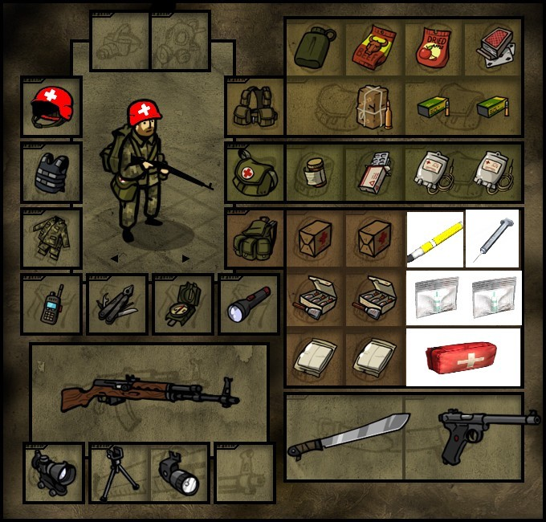
Le garde du corps
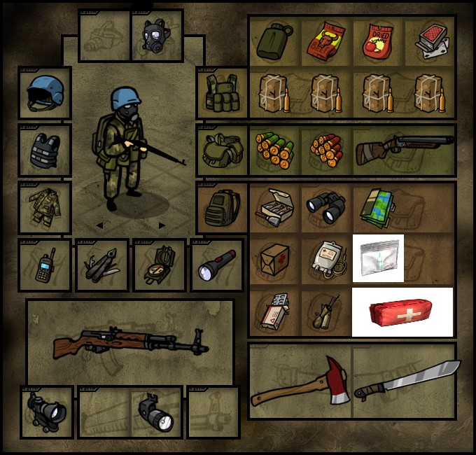
Le sniper
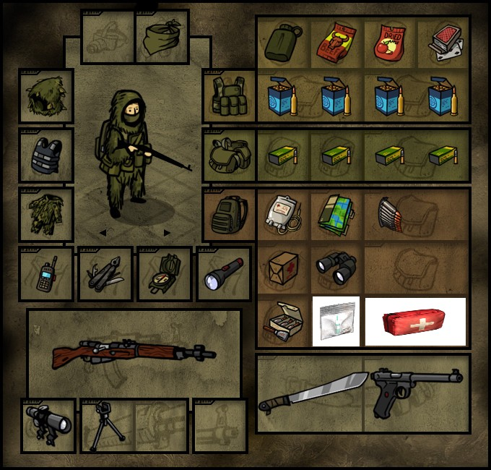
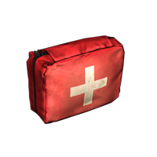

Dans la Trousse de secours :
1 Morphine
1 Seringue
1 solution saline
1 kit de perfusion
1 Charbon acrtif
1 anti-viral

On rajoutera des conseils pour les soins et des ajouts/modifications de l’équipement, en fonction des MAJ.

Manœuvre :
Je conseil une manœuvre ici mais elle est « standard » et va surement évoluer.

Le groupe, sa composition et sa manœuvre :

- Un sniper/éclaireur est conseillé pour ouvrir la marche. Il observe et identifie la victime. Il peut sécuriser la zone si elle est relativement petite. Il reste en retrait le temps que le médecin arrive.
-Le médecin peut prendre la route la plus rapide si le serveur est tranquille. Sinon, il devra rester en dehors des pleines, routes et autres endroits dégagés. Une fois sur les lieux, il ne s’occupe que de la victime. Il rassure et procède au soin.
-Un garde du corps ferme la marche et protège le médecin. Il doit tout le temps être en alerte et suivre le rythme. Pour la surveillance pendant le trajet, le médecin s’occupe de l’avant et du côté droit, pendant que le garde s’occupe de l’arrière et du côté gauche. Sur les lieux, il est assisté du sniper pour sécuriser la zone.

Une fois l’intervention fini, le garde du corps ouvre la marche pour repartir suivit du médecin. Le sniper attend leur sortie zone et ferme la marche.
Les 3 reviennent au point de départ, se congratules et se déco.

Pour les manœuvres d’entrainements et pour la recherche de stuff , je propose de faire ça 2 fois par mois minimum, pendant un après-midi, avec toute l’équipe !
Ca va permettre de mieux se connaitre et de faire des évents qui changent un peu.

Entrainement :

Pour l’entrainement on va recréer des situations. Il y aura une équipe de 3 sauveteurs, une équipe de bandits, une victime et 3 juges.
Il est évident qu’il n’y a que des balles réel dans le jeu, c’est pourquoi le joueur qui repère une cible prévient le juge, et tir en l’air. Le juge confirme, prévient la cible qu’il est Dead. La cible se couche jusqu’à la fin de l’exercice.
On fera un roulement pour que tout le monde participe et on augmentera la difficulté si nécessaire au prochain évent.
On peut utiliser les balles réels, mais il faut décider avant et accepter la perte de stuff.

Ravitaillement :

Pour la recherche de stuff il faudra surement attendre la MAJ pour les objets persistants. Toute l’équipe se réunira (sac vide) avant un restart, sur un serveur safe, dans un lieu safe.
Une fois le restart fini, chaque ville intéressante ou points importants seront fouillés. Les Airfield seront fouillés dès le début et rapidement par toute l’équipe. On divisera l’équipe en plusieurs groupes par la suite.

La priorité et de garder le stuff pristine ou worn. Je conseille, d’avoir toujours 2 éclaireurs pour sécuriser les zones avant (un sniper et un joueur qui entre dans la zone pour vérifier si il y eu de la visite ou pas).
Une fois que le groupe a fini de fouillé les villes de son itinéraire, il revient au point de départ, déco-reco sur le serveur de la base, pose son stuff et peut faire ce qu’il veut ensuite.

J’essaye d’imposer le moins de choses, alors si ça vous dérange en l’état, on pourra toujours modifier l’ensemble des évents.

b) La mini-série
La partie fun !! ^^
Une série avec un bande annonce sera diffusé sur le forum.

Il faudrait au minimum 2 angles de vues. (2 joueurs : 1 du sniper et 1 du médecin)
Les 3 joueurs films l’intervention avec le logiciel « Bandicam » et donnent les rushs au monteur (Anotherfrenchy pour l’instant). Pour l’audio TS, je ne sais pas encore, donc si vous avez des infos, n’hésitez pas !
Pour transférer les rushs, il faudra un hébergeur qui autorise le download, comme viméo. (À vérifier)
Cette série sera diffusée pour la communauté qui pourra suivre nos actions comme un Show télé réalité !

Je vais aussi mettre en place une demande de défi !!!!!
Pour le show, je propose aux spectateurs de choisir un défi parmi 3 ou 5 propositions, ainsi que le membre de l’équipe (sniper, médecin ou garde du corps) qui va devoir le relever.
Il va devoir réaliser ce défi lors de la prochaine intervention !

Quelques exemples aux hasards :
-Le sniper va devoir porter un complet fluo !
- Le garde du corps n’aura qu’un couteau pour se défendre.
-Le médecin va devoir seulement porter un cartable et un masque de clown. Il devra aussi mettre une musique de cirque pendant l’intervention. ^^

Bien-sûr, les défis seront en fonction des moyens matériels de l’équipe in-game et IRL pour la musique par exemple.

4° Son évolution au fil des MAJ.

a) Le stockage, l’entretien matériel et humain.

(section vide)

b) Serveur régular, HARDCORE, et expérimental

(SECTION VIDE)
Seulement (R) et (HC) pour l’instant

6° Le RP NEMESIS arrive, Martius est intéressé….

Et si on allait plus loin ?

(Section vide)
Je rajouterai du contenu après l’évolution de la team.

.

